Tab 1

APLIKASI MYDIARY PLAN

Disusun Untuk Penilaian Sumatif Akhir Semester Genap



RISMA APRILIANA ( 3101544021)

X PPLG 2

PENGEMBANGAN PERANGKAT LUNAK DAN GIM
SMK NEGERI 1 KANDEMAN
TAHUN 2026

LEMBAR PERSETUJUAN

LAPORAN PROYEK AKHIR

PENILAIAN SUMATIF AKHIR SEMESTER GENAP

TAHUN PELAJARAN 2025/2026

“APLIKASI MYDIARY PLAN”

DISUSUN OLEH :

Risma Apriliana

NISN : 3101544021

Kelas : X PPLG 2

Laporan ini telah diperiksa, disetujui, dan disahkan oleh :
Hari/Tanggal :
Tempat : SMK N 1 KANDEMAN
Guru Mata Pelajaran

(Mukti Widodo, S.T)

KATA PENGANTAR

Puji syukur kami panjatkan ke hadirat Tuhan Yang Maha Esa, karena atas rahmat dan karunianya kami dapat menyelesaikan Laporan Proyek Akhir Semester Genap Tahun Pelajaran 2025/2026 yang berjudul “Aplikasi MyDiary Plan” dengan baik dan tepat waktu.

Laporan ini disusun sebagai salah satu bentuk pertanggungjawaban atas pelaksanaan proyek yang telah kami kerjakan, sekaligus sebagai sarana untuk menambah wawasan dan pengalaman dalam mengembangkan aplikasi berbasis web.

Dalam proses pembuatan aplikasi ini, kami memperoleh banyak pengetahuan baru, mulai dari perancangan sistem, pengolahan data menggunakan penyimpanan lokal, sehingga implementasi teknologi web.

Kami menyadari bahwa bantuan dalam penyusunan laporan ini tidak terlepas dari bimbingan, dan dukungan berbagai pihak. Oleh karena itu, kami mengucapkan terima kasih kepada:

- Bapak/Ibu guru pembimbing yang telah memberikan Arahan dan bimbingan selama proses pengerjaan proyek.
- Orang tua serta teman-teman yang telah memberikan dukungan dan motivasi.
- Semua pihak yang telah membantu, baik secara langsung maupun tidak langsung.

Kami menyadari bahwa laporan ini masih jauh dari kata sempurna. Oleh karena itu, kami mengharapkan kritik dan saran yang membangun demi perbaikan di masa yang akan datang. Semoga laporan ini dapat memberikan manfaat bagi pembaca dan menjadi referensi dalam pengembangan aplikasi serupa.

Akhir kata, kami berharap semoga laporan ini dapat memberikan kontribusi positif dalam dunia pendidikan dan teknologi informasi.

DAFTAR ISI

LEMBAR PERSETUJUAN 2
KATA PENGANTAR 3
DAFTAR ISI 4
BAB I 5
PENDAHULUAN 5
A. Latar Belakang Masalah 5
B. Rumusan Masalah 6
C. Batasan Masalah 7
D. Tujuan Pembuatan 7
BAB II 9
LANDASAN TEORI 9
A. Pengertian HTML, CSS, dan JavaScript 9
B. Pengertian Situs Web 10
C. Pengertian Aplikasi MyDiary Plan 10
BAB III 11
DESAIN DAN PERANCANGAN APLIKASI 11
A. Desain Tampilan Aplikasi 11
1. Struktur Halaman Aplikasi 11
2. Desain antarmuka (User Interface) 12
3. Responsivitas Layar 12
4. Alur Pengguna Aplikasi (Alur Kerja) 12
B. Alat Dan Bahan yang Digunakan 13
1. Alat yang Digunakan 13
2. Bahan yang digunakan 13
C. Kebutuhan Desain Web 14
BAB IV 15
IMPLEMENTASI DAN ANALISA 15
A. Coding Aplikasi 16
1. HTML 16
2. CSS 18
3. JavaScript 23
B. Tampilan Aplikasi 25
C. Deskripsi Tampilan dan Cara Penggunaan 29
BAB V 30
PENUTUP 30
A. Kesimpulan 30
B. Saran 30

BAB I

PENDAHULUAN

Latar Belakang Masalah

Di era globalisasi dan perkembangan teknologi digital yang begitu pesat, kemampuan dalam mengelola aktivitas, waktu, dan kesehatan mental secara mandiri telah menjadi salah satu kebutuhan krusial bagi setiap individu. Salah satu metode yang terbukti efektif untuk mendukung produktivitas sekaligus menjaga keseimbangan emosional adalah melalui dokumentasi refleksi harian “diary” dan penyusunan jadwal kegiatan secara terstruktur “agenda”. Aktivitas ini sangat relevan bagi para siswa, khususnya pada bidang kejuruan seperti Pengembangan Perangkat Lunak Dan Gim (PPLG) yang dituntut memiliki waktu manajemen yang baik dalam menyelesaikan berbagai proyek perangkat lunak.

Namun pada kenyataannya, proses pencatatan harian dan agenda pengelolaan secara konvensional sering kali menghadapi berbagai kendala di lapangan. Penggunaan media kertas atau buku fisik cenderung kurang praktis untuk dibawa, rentan terhadap risiko kerusakan atau kehilangan, serta menyulitkan pengguna dalam melakukan pencarian data masa lalu secara cepat. Disisi lain, aplikasi pencatatan bawaan gawai yang ada saat ini terkadang memiliki antarmuka yang kaku sehingga cepat menimbulkan rasa jenuh bagi penggunanya.

Untuk mengatasi permasalahan tersebut, integrasi desain visual yang menarik dalam aplikasi manajemen aktivitas menjadi sebuah solusi yang sangat relevan. Salah satu pendekatan yang efektif adalah membangun aplikasi pencatatan dengan konsep antarmuka User Interface yang estetis dan ramah pengguna user-friendly. Dengan visualisasi yang nyaman dilihat dan alur interaksi yang interaktif, aktivitas mencatat yang awalnya terasa monoton dapat diubah menjadi rutinitas harian yang menyenangkan dan menenangkan.

Rumusan Masalah

Berdasarkan latar belakang masalah yang telah dijelaskan di atas, maka rumusan masalah dalam pembangunan aplikasi ini adalah sebagai berikut :

- Bagaimana merancang dan membangun aplikasi pencatatan harian dan manajemen aktivitas “MyDiary Plan” berbasis web yang interaktif dengan memanfaatkan HTML, CSS, dan JavaScript?
- Bagaimana menerapkan sistem penyimpanan data lokal Local Storage agar seluruh data diary dan agenda pengguna dapat tersimpan dengan aman tanpa memerlukan konfigurasi server yang rumit?
- Bagaimana menghasilkan desain antarmuka UI (User Interface) yang modern, responsif, dan estetis dengan fungsionalitas UX (User Experience) yang mudah digunakan di berbagai jenis perangkat?

Batasan Masalah

Agar pembahasan dalam laporan ini lebih terarah dan tidak meluas, maka penulis memberikan batasan masalah sebagai berikut:

- Aplikasi yang dibuat berbasis web (front-end development) dan dijalankan secara optimal melalui browser.
- Pengembangan aplikasi “MyDiary Plan” murni menggunakan kombinasi teknologi HTML5, CSS3, dan JavaScript Vanilla tanpa melibatkan framework eksternal maupun basis data server (back-end database).
- Penyimpanan data diary, agenda kegiatan, dari riwayat penghapusan sepenuhnya mengandalkan fitur Local Storage , sehingga data hanya tersimpan pada perangkat dan browser yang sama yang digunakan oleh pengguna.
- Aplikasi ini menyediakan fitur rekam jejak riwayat hapusan catatan yang dilengkapi tombol pengosongan riwayat secara permanen, kalender dinamis bulanan untuk mempermudah pemilihan tanggal agenda, serta log simulasi notifikasi internal sebagai pengingat jadwal yang telah dibuat.

Tujuan Pembuatan

Adapun tujuan dari pembuatan proyek ini adalah sebagai berikut:

- Menghasilkan aplikasi manajemen aktivitas harian berbasis web “MyDiary Plan” yang berfungsi dengan baik, interaktif, dan mudah dipahami oleh pengguna.
- Menyediakan media pencatatan digital alternatif yang estetis dan menyenangkan, guna meningkatkan konsistensi pengguna dalam menyusun rencana harian secara fleksibel tanpa batasan ruang dan waktu.
- Menerapkan kompetensi keahlian yang telah dipelajari di jurusan Pengembangan Perangkat Lunak dan Gim (PPLG) dalam merancang program kode yang terstruktur serta desain antarmuka yang fungsional.

Dengan adanya aplikasi ini, diharapkan dapat memberikan manfaat bagi pengguna guna mendapatkan media alternatif pencatatan harian dan penyusunan agenda yang menyenangkan, interaktif, serta dapat diakses secara mandiri kapan saja dan dimana saja untuk mengurangi rasa jenuh saat beraktivitas.

BAB II

LANDASAN TEORI

Pengertian HTML, CSS, dan JavaScript

HyperText Markup Language (HTML) merupakan bahasa markah standar yang diimplementasikan untuk merancang serta menyusun kerangka struktural suatu halaman situs web. HTML memegang peranan krusial dalam mengatur komponen-komponen penyusun pada dokumen web, seperti pembentukan paragraf, penempatan gambar, pembuatan tautan (link), bentuk interaktif, hingga objek tabel. Melalui pemanfaatan kode markah HTML, seorang pengembangan perangkat lunak dapat membangun fondasi awal sebuah situs agar mampu diterjemahkan dan ditampilkan secara visual oleh browser web (browser).

Cascading Style Sheets (CSS) adalah sebuah bahasa lembar gaya (style sheet) yang difungsikan untuk memanipulasi serta memperindah tampilan visual dari elemen-elemen struktural yang telah dideklarasikan melalui HTML. Ruang lingkup cakupan CSS mencakup pengaturan skema warna, penentuan jenis dan ukuran huruf (font), tata letak komponen (layout), pengaturan jarak (spacing), hingga konfigurasi responsivitas tampilan agar adaptasi di berbagai perangkat komputer maupun gawai pintar. Integrasi sinergis antara HTML dan CSS memastikan sebuah halaman web tidak hanya memiliki struktur data yang terorganisasi, tetapi juga menyajikan visualisasi antarmuka yang menarik serta ramah pengguna (user -friendly).

JavaScript merupakan bahasa pemrograman tingkat tinggi yang dieksekusi di sisi klien (client-side scripting) untuk mencakup kemampuan interaktif, logika fungsional, dan sifat dinamis pada halaman web. Disaat HTML bertindak sebagai struktur anatomi dan CSS sebagai estetika visual, JavaScript memegang peranan sebagai sistem kendali perilaku aplikasi web. Bahasa pemrograman ini bertanggung jawab atas penyimpanan data komputasi, pemanipulasian elemen dokumen secara seketika (real-time), manajemen sistem penanggalan, pengaturan pewaktuan (timer), serta penanganan seluruh proses operasional yang dipicu oleh tindakan pengguna.

Pengertian Situs Web

Website atau situs web merupakan representasi dari sekumpulan halaman informasi digital yang saling terintegrasi dan berada di bawah sebuah domain atau alamat virtual khusus di dalam jaringan internet, sehingga dapat diakses oleh publik menggunakan browser web (browser). Keberadaan website secara umum berfungsi sebagai media penyampaian informasi, komunikasi, maupun penyediaan layanan interaktif lintas platform tanpa batasan jarak.

Berdasarkan mekanisme pengelolaan dan sifat pemrosesan datanya, website diterjemahkan menjadi dua variasi, yaitu:

- Statistika Situs Web : Jenis halaman web yang menyajikan konten informasi bersifat tetap atau permanen, di mana pembaruan data hanya dapat dilakukan dengan mengubah skrip kode sumbernya secara manual.
- Dinamis Website : Jenis halaman web yang memiliki kemampuan untuk menyajikan perubahan informasi secara fleksibel dan diperbarui secara seketika (real-time), umumnya didukung oleh integrasi sistem penyimpanan memori atau bahasa pemrograman komputasi.

Dalam Konteks pengerjaan proyek akhir ini, media situs web dimanfaatkan sebagai arsitektur dasar untuk membangun sebuah platform manajemen produktivitas pribadi yang interaktif, fleksibel, dan mudah dioperasikan oleh pengguna kapan saja.

Pengertian Aplikasi MyDiary Plan

MyDiary Plan merupakan sebuah sistem aplikasi berbasis web yang dirancang secara khusus untuk memfasilitasi pengguna dalam mengorganisasikan agenda aktivitas harian, mendokumentasikan catatan refleksi pribadi, serta memadukan kondisi emosional secara digital dengan metode yang efisien. Aplikasi ini mengolaborasikan fungsi manajemen waktu dengan dokumentasi pribadi, dimana pengguna diberikan kebebasan untuk mengarsipkan narasi cerita harian (MyDiary) serta menyusun daftar rencana kerja masa depan (MyAgenda) memanfaatkan kalender interaktif bulanan. Melalui implementasi desain antarmuka bertemu biru pastel yang menenangkan, aplikasi ini berusaha mereduksi kesan kaku pada aplikasi produktivitas tradisional agar pencatatan menjadi pengalaman yang menyenangkan.

Dalam kerangka pengembangan proyek “Aplikasi MyDiary Plan”, aspek penataan data lokal dengan mendayungkan fungsionalitas penyimpanan internal bawaan browser (Local Storage) menjadi pilar teknologi yang paling utama. Tujuan utama dari penerapan teknologi penyimpanan lokal ini adalah untuk meningkatkan keamanan serta aksesibilitas data, mengeliminasi risiko kerusakan fisik pada media kertas konvensional, sekaligus menyajikan pengalaman pencatatan yang mandiri, instan, dan privat tanpa ketergantungan pada basis data server eksternal.

BAB III

DESAIN DAN PERANCANGAN APLIKASI

Desain Tampilan Aplikasi

Arsitektur antarmuka aplikasi “MyDiary Plan” dibangun dengan mengutamakan prinsip kemudahan akses (usability), tata letak elemen yang ergonomis, serta kecerahan informasi yang disajikan. Tujuan utamanya adalah memberikan kenyamanan optimal bagi pengguna selama proses interaksi digital berlangsung.

Struktur Halaman Aplikasi
Halaman Aplikasi ini dikonfigurasi menjadi beberapa pembagian zona fungsional yang terintegrasi, meliputi:
- Header Navigation (Menu Navigasi Atas) : Bagian atas halaman yang memuat identitas aplikasi, penunjuk waktu/tanggal dinamis, serta tombol kendali navigasi utama.
- Jurnal Sheet Area (Zona Catatan Harian) : Panel komponen yang memuat bidang masukan (input field) untuk judul, ruang penulisan teks cerita (textarea), opsi pemilihan indikator suasana hati (mood selector), dan daftar ringkasan arsip diary yang telah disimpan.
- Bagian Kalender & Rencana (Zona Kalender dan Agenda) : Modul interaktif berupa grid penanggalan bulanan dinamis yang disandingkan dengan kolom pengisian rencana kegiatan berdasarkan tanggal yang diaktifkan oleh pengguna.
- Recycle Trash Log (Panel Riwayat Hapus) : Komponen khusus yang berfungsi menampung sementara data teks catatan yang didepak oleh pengguna sebelum dihapus secara permanen dari sistem memori

Desain antarmuka (User Interface)
Pendekatan visual aplikasi “MyDiary plan” menerapkan konsep desain modern minimalis yang estetis guna menghadirkan kesan psikologis yang menenangkan. Palet warna didominasi oleh gradasi biru pastel lembut (soft pastel blue) yang dipadukan dengan kontras teks yang seimbang demi menjaga kesehatan mata pengguna. Penerapan efek kaca transparan (glassmorphism) serta penerapan bayangan halus (fine box-shadow) pada wadah-wadah konten memberikan dimensi ruang yang rapi, elegan, dan profesional.

Responsivitas Layar
Sistem tata letak komponen aplikasi dirancang secara fleksibel memanfaatkan teknologi Media Query pada skrip lembar gaya CSS. Konfigurasi ini menjamin seluruh elemen antarmuka, mulai dari tabel penanggalan kalender hingga tombol operasi, dapat melakukan penyesuaian ukuran, skala, dan posisi secara otomatis (responsive design) saat diakses melalui perangkat komputer, tablet, maupun ponsel pintar (smartphone).

Alur Pengguna Aplikasi (Alur Kerja)
- Pengguna mengakses sistem aplikasi “MyDiary Plan” melalui browser web (browser).
- Untuk mendokumentasi keseharian, pengguna mengisi judul dan narasi cerita pada panel MyDiary, lalu mengeklik tombol aksi untuk mengarsipkan data secara instan ke dalam penyimpanan lokal browser.
- Untuk mengelola jadwal, pengguna beralih ke panel MyAgenda, memilih tanggal spesifik pada kalender bulanan, dan memasukkan draf rencana aktivitas yang diinginkan.
- Setiap manipulasi data (tambah, edit, atau hapus) akan langsung memperbarui tampilan antarmuka secara seketika (real-time update) tanpa perlu memuat ulang halaman web seutuhnya.

Alat Dan Bahan yang Digunakan

Proses konstruksi dan implementasi sistem aplikasi “MyDiary Plan” melibatkan pemanfaatan instrumen perangkat keras sebagai pendukung kerja serta materi kode pemrograman sebagai bahan pembuat utamanya.

Alat yang Digunakan
Komponen alat operasional meliputi perangkat fisik dan perangkat lunak eksekusi, yang terdiri dari :

- Perangkat Keras (Perangkat Keras) :
- Satu unit komputer lipat (laptop).
- Alat input berupa papan ketik (keyboard) dan tetikus (mouse).
- Spesifikasi memori jangka pendek (RAM) dengan kapasitas minimal 4 Gigabita (GB).

- Perangkat Lunak (Perangkat Lunak) :
- Aplikasi penyunting teks kode (text editor) menggunakan Visual Studio Code.
- Peramban web modern (Google Chrome atau Mozilla Firefox) sebagai media pengujian (runtime environment).
- Sistem operasi perangkat (Windows, macOS, atau Linux).

Bahan yang digunakan
Bahan dasar utama yang menyusun fungsionalitas penuh aplikasi berbasis klien (pengembangan sisi klien) ini adalah :
- HTML (HyperText Markup Language) : Berfungsi mengatur elemen struktural fundamental, seperti pendefinisian kontainer menu, kolom pengetikan, serta struktur baris dan kolom pada komponen kalender.
- CSS (Cascading Style Sheets) : Berfungsi mengelola arsitektur tata letak, pewarnaan bertema biru pastel, tipografi huruf, efek bayangan, serta aturan adaptasi layar responsif.
- JavaScript : Berfungsi membangun arsitektur logika aplikasi, melakukan manipulasi DOM (Document Object Model) secara dinamis, mengelolah kalkulasi tanggal pada kalender, serta mengendalikan operasi tulis-baca pada Web Storage API (Local Storage).

Kebutuhan Desain Web

Dalam merealisasikan platform digital ini, terdapat beberapa parameter standarisasi perancangan web yang wajib dipenuhi, antara lain :

- Konsisten Navigasi : Peletakan menu MyDiary dan MyAgenda disusun secara terpisah namun harmonis menggunakan jarak ruang (margin dan padding) yang presisi agar alur kerja aplikasi mudah dipahami.
- Tipografi Keterbacaan : Memanfaatkan rumpun huruf modern tanpa berkait (sans-serif) yang memiliki tingkat keterbacaan (keterbacaan) yang tinggi di berbagai dimensi layar perangkat.
- Kecepatan Interaksi : Menjamin bahwa seluruh proses penyimpanan catatan, pemilihan kalender, dan pembersihan riwayat berjalan secara instan demi menjaga kenyamanan pengalaman pengguna (Pengalaman Pengguna).

BAB IV

IMPLEMENTASI DAN ANALISA

Coding Aplikasi

HTML
Kode HTML file index.html

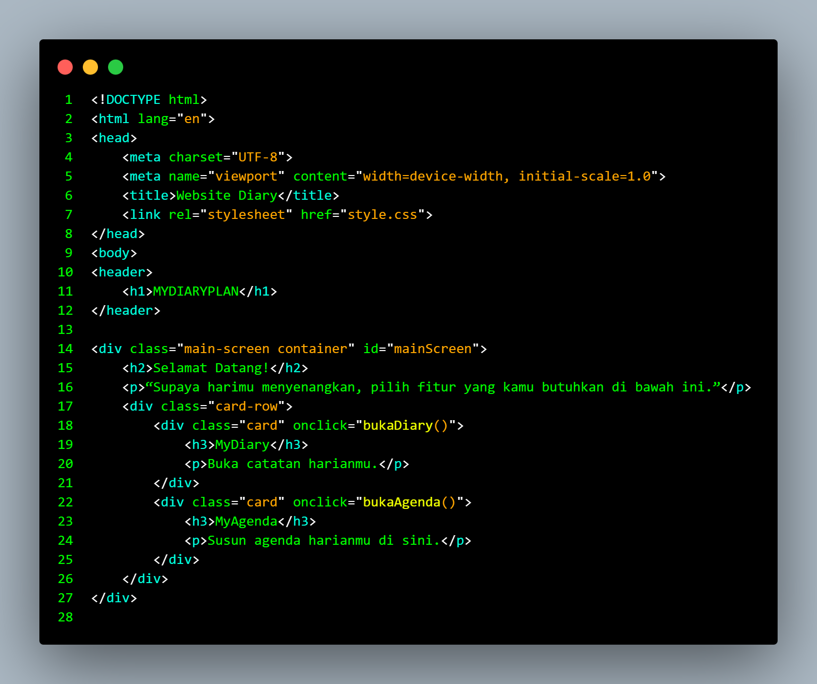

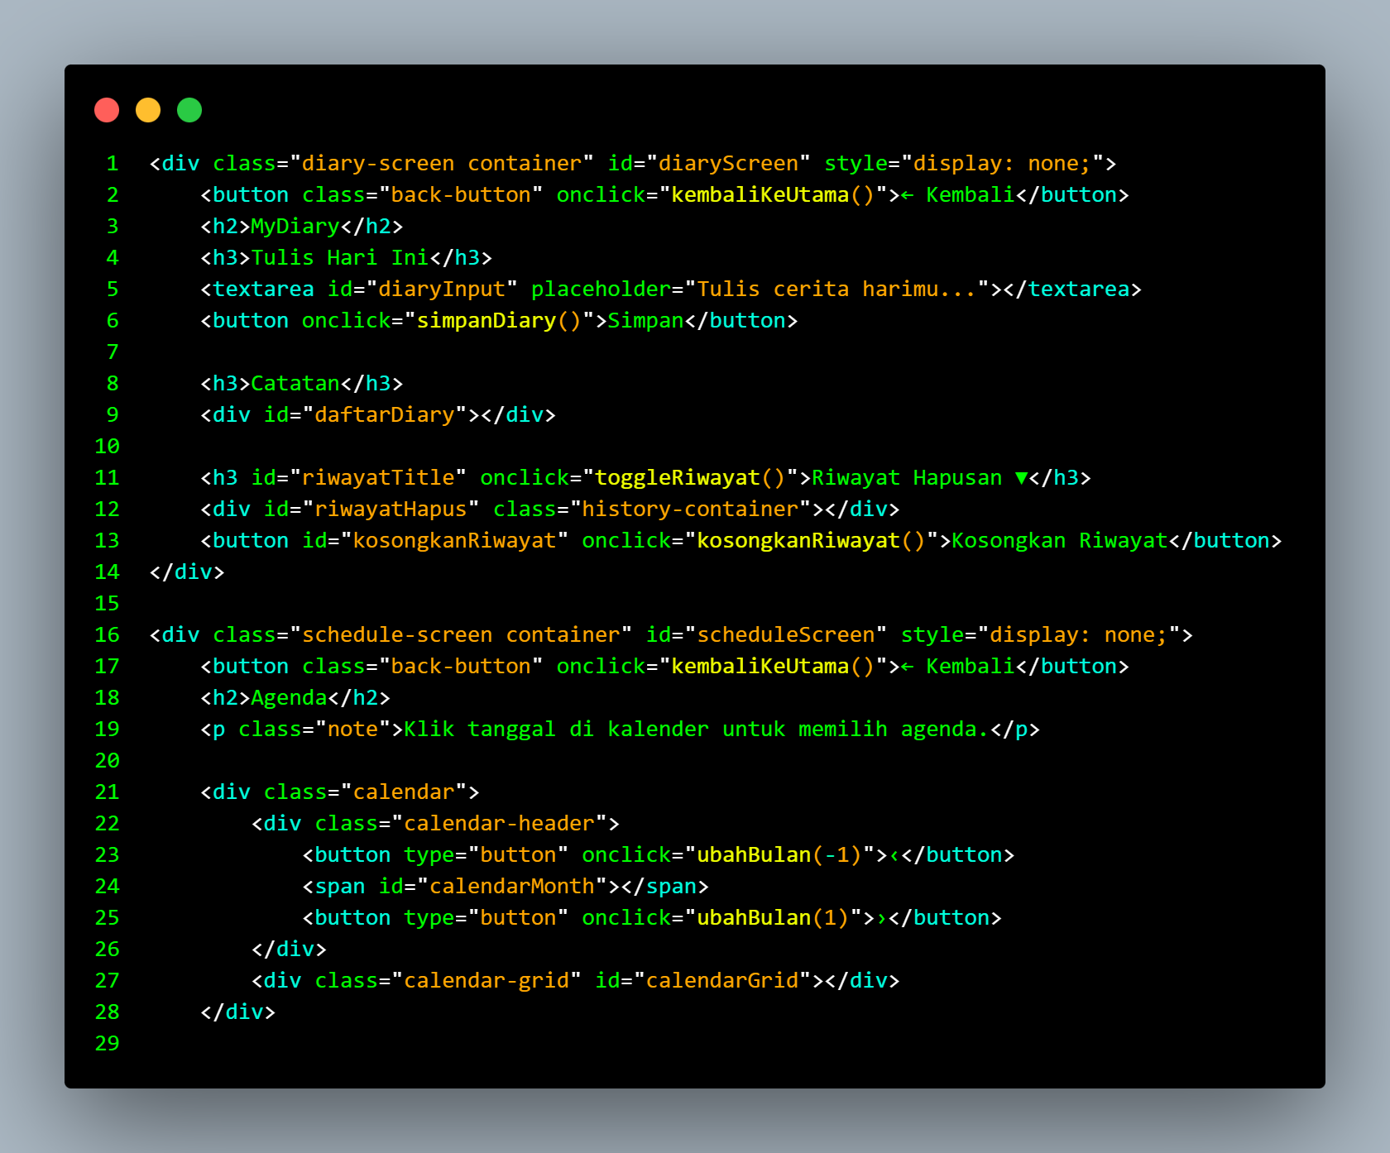
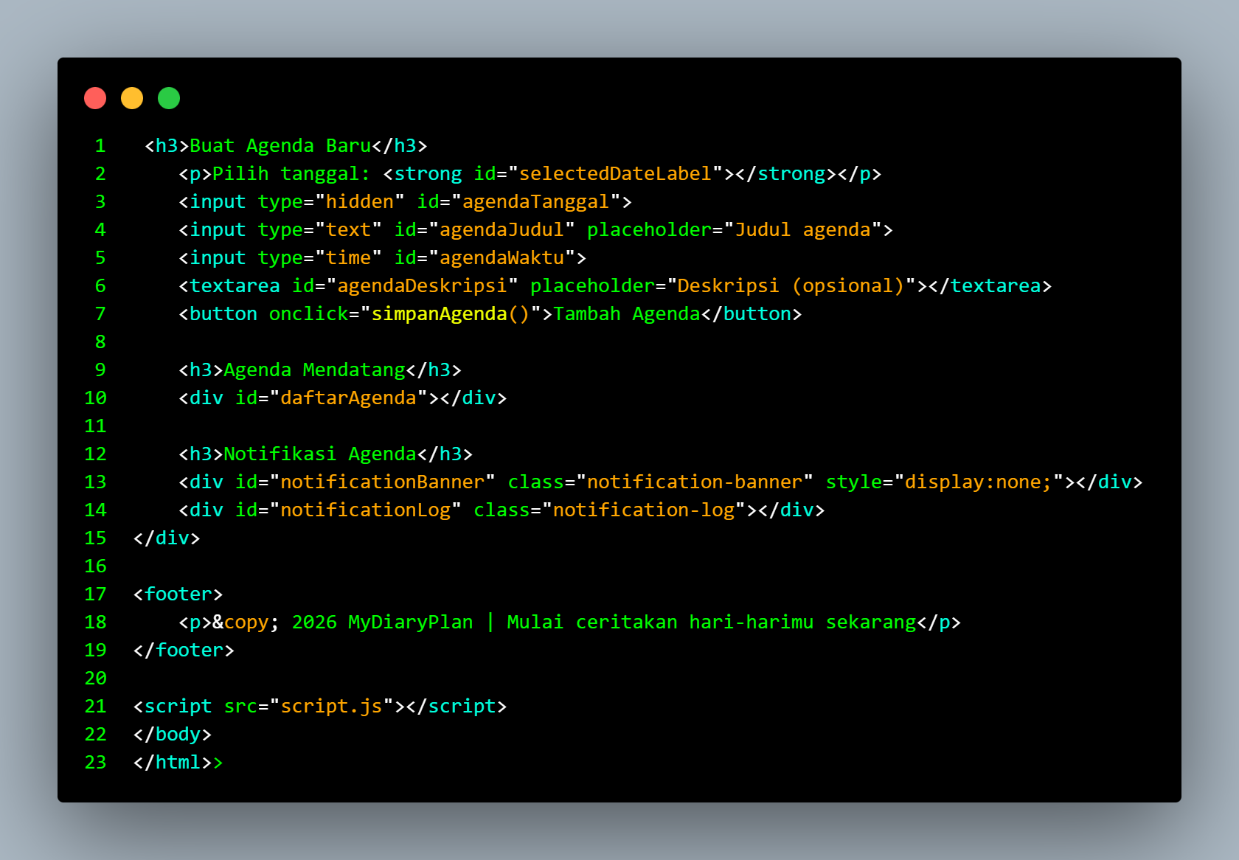

CSS
Kode CSS file style.css

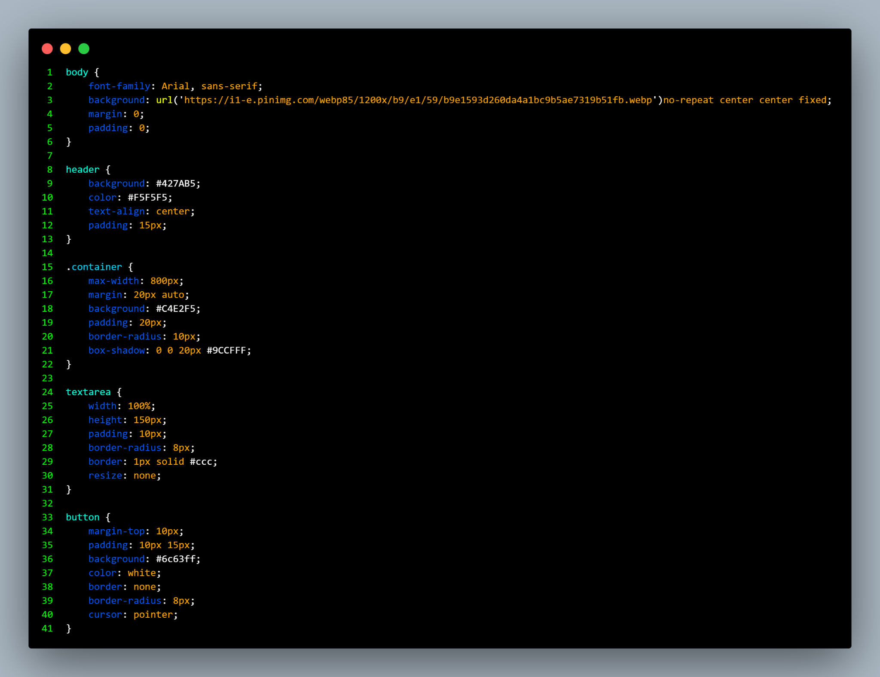

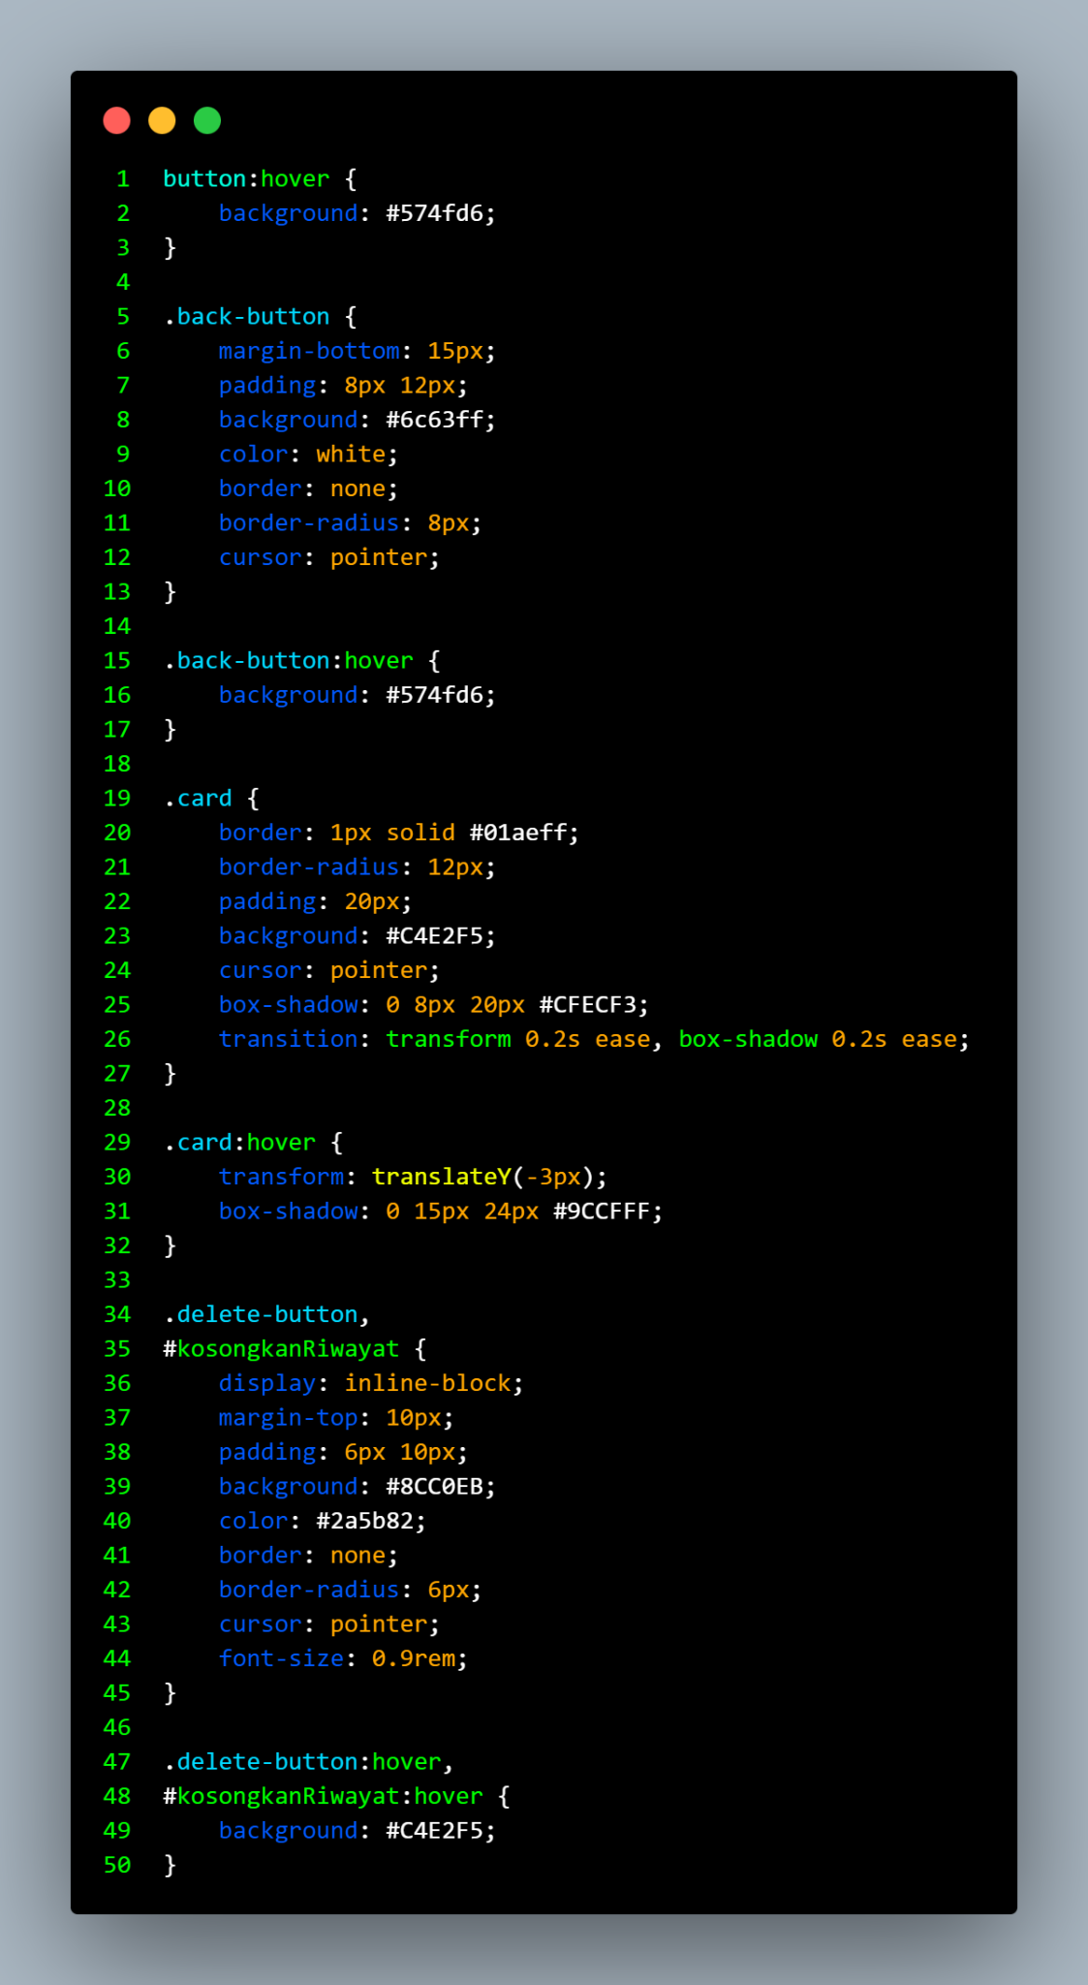
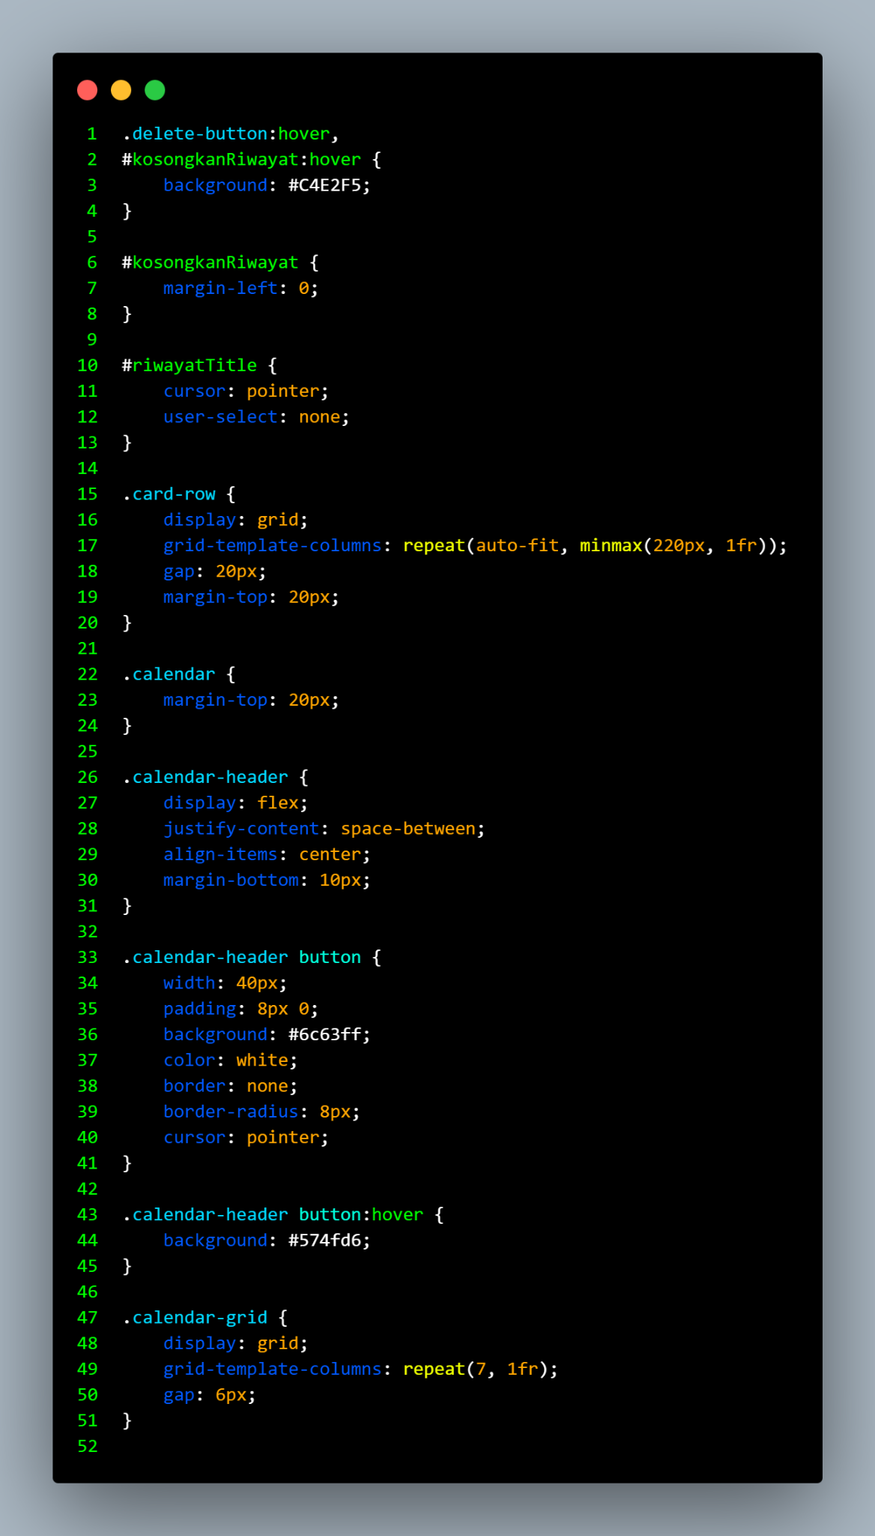
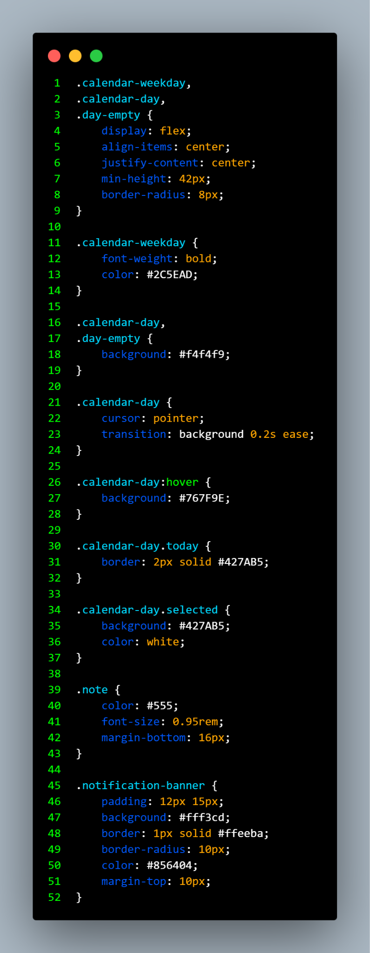

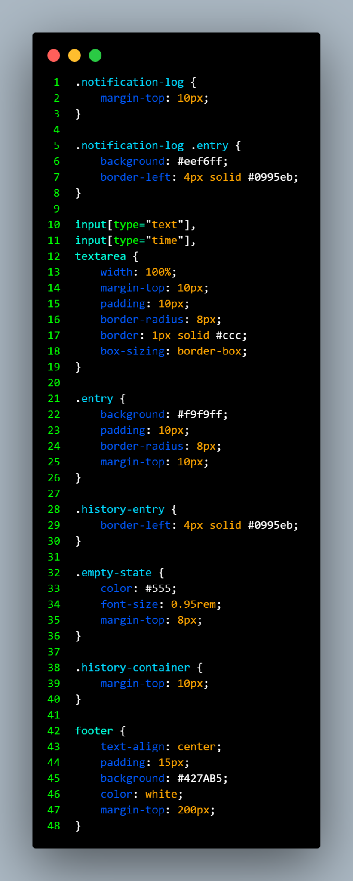

JavaScript
Kode JavaScript file script.js

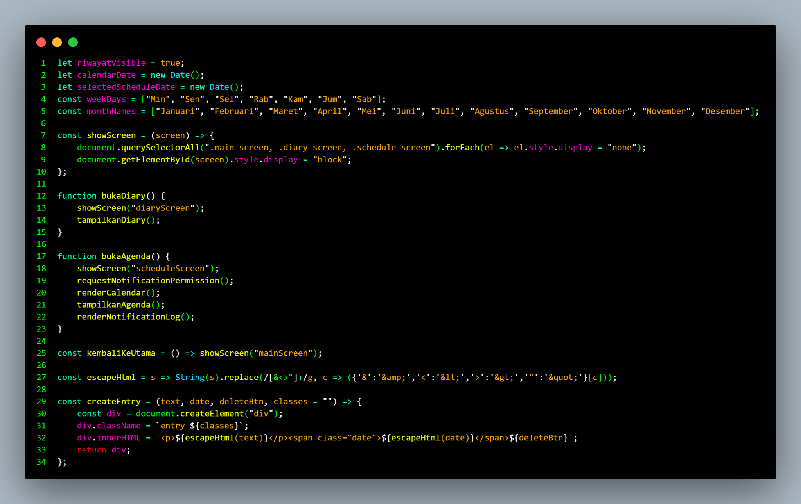

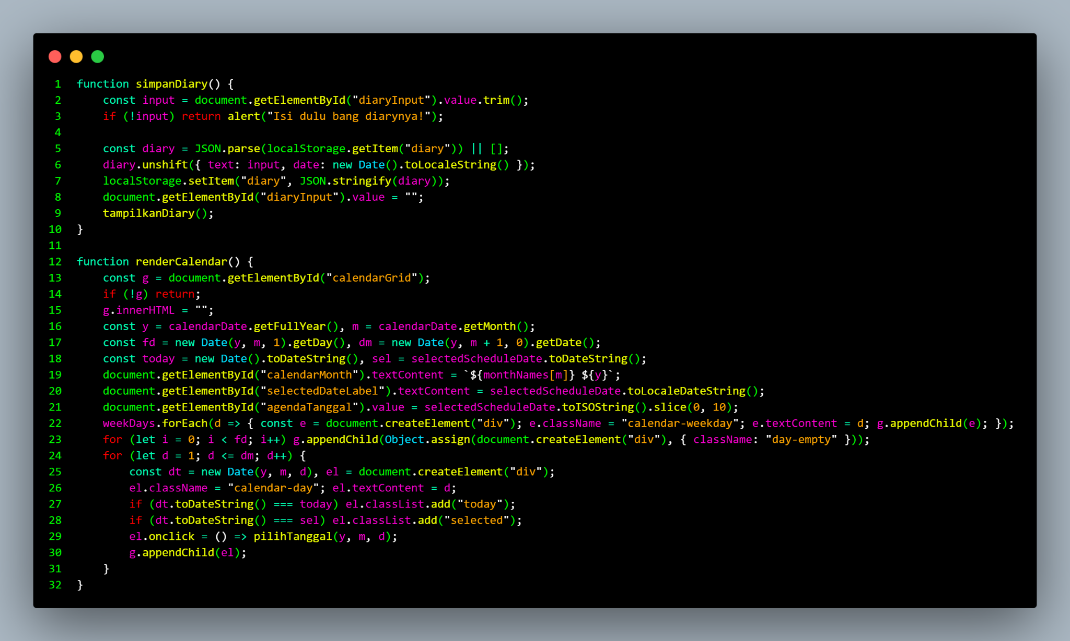
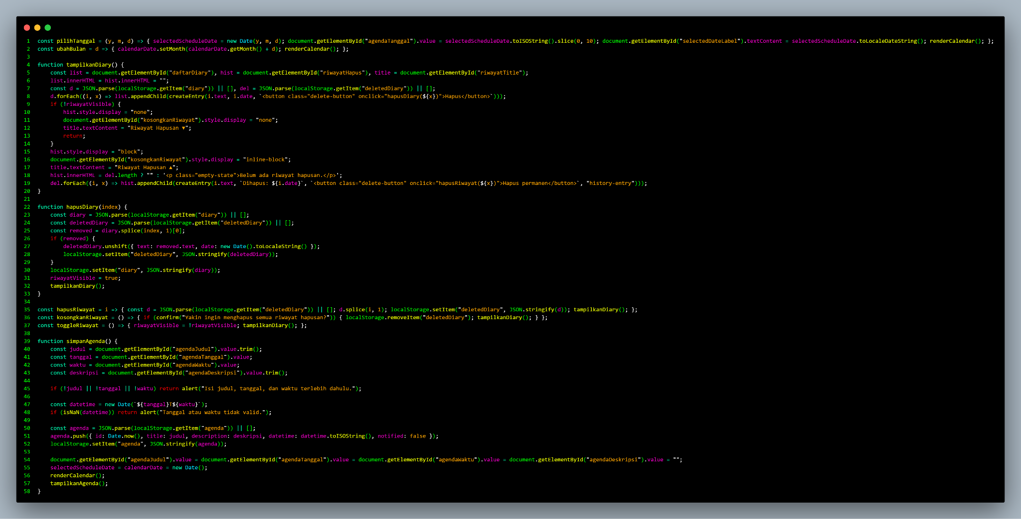

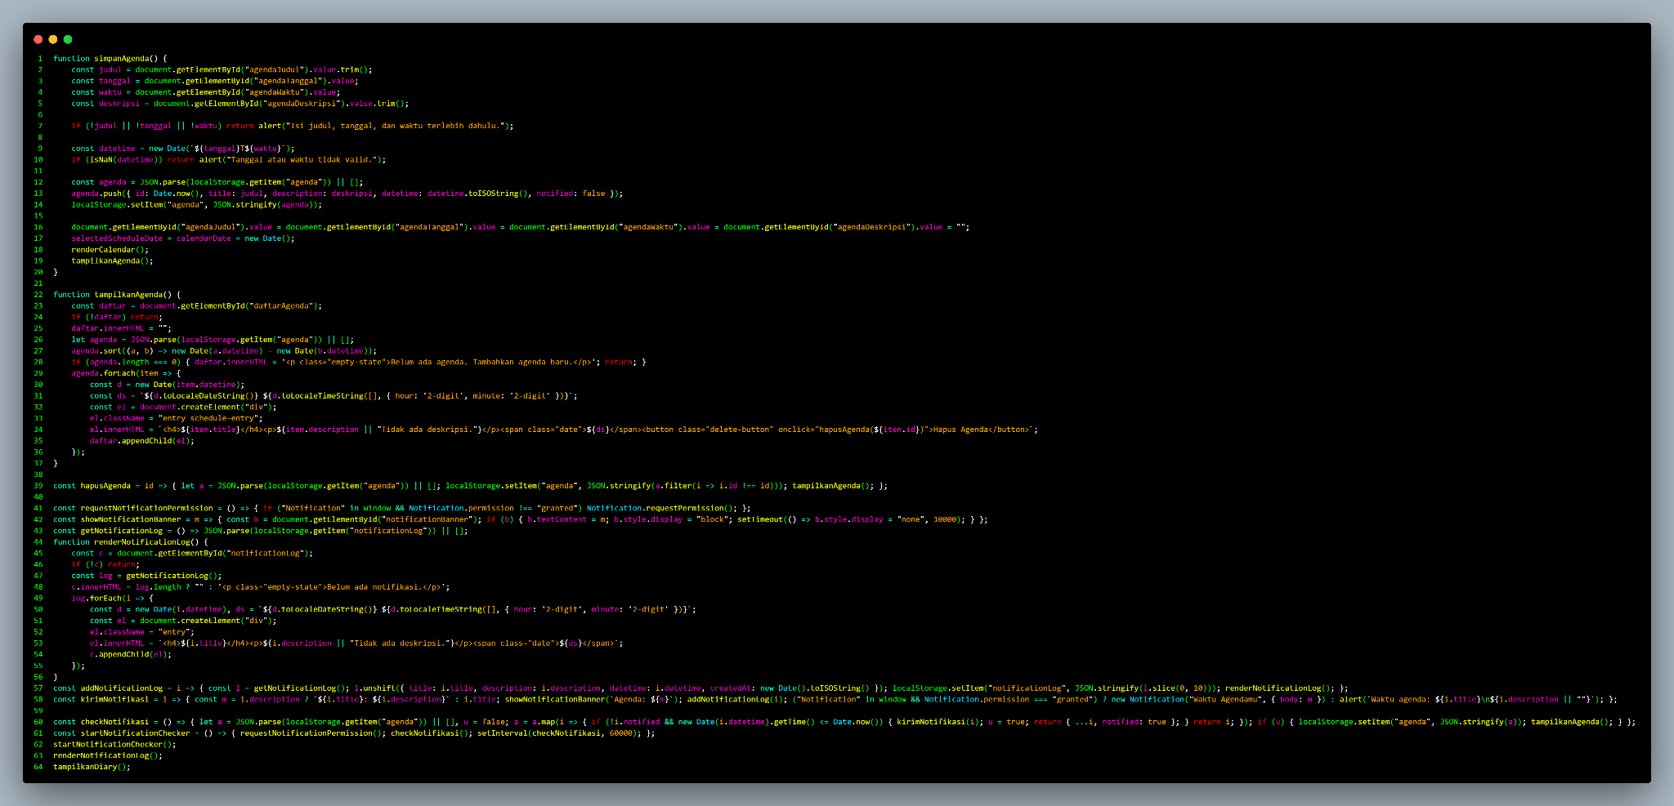

Tampilan Aplikasi

(Tampilan Umum)
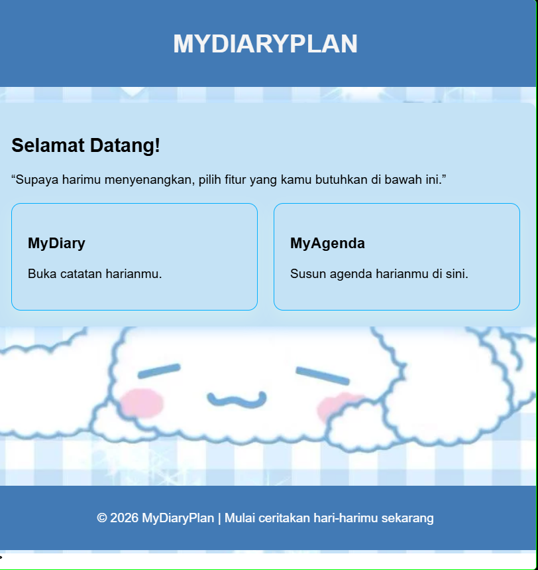

(Tampilan Fitur My)
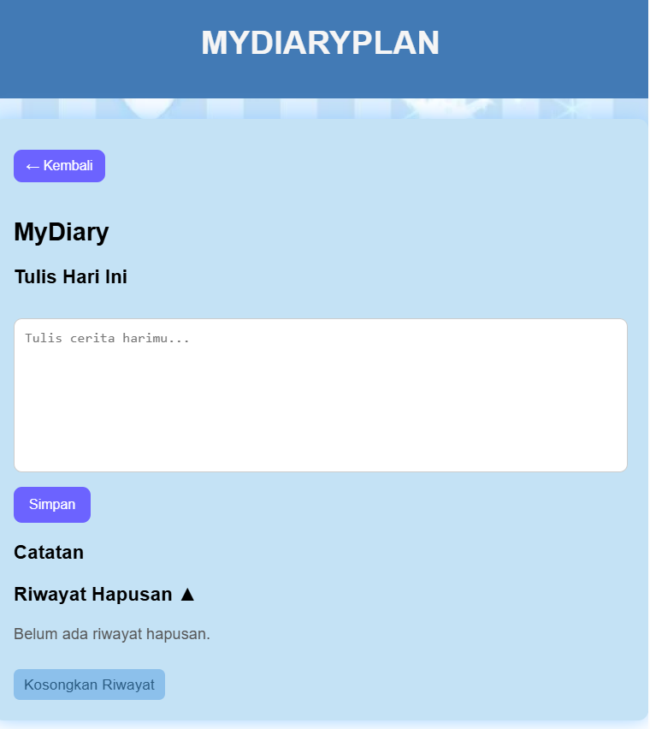

(Tampilan Fitur MyAgenda)
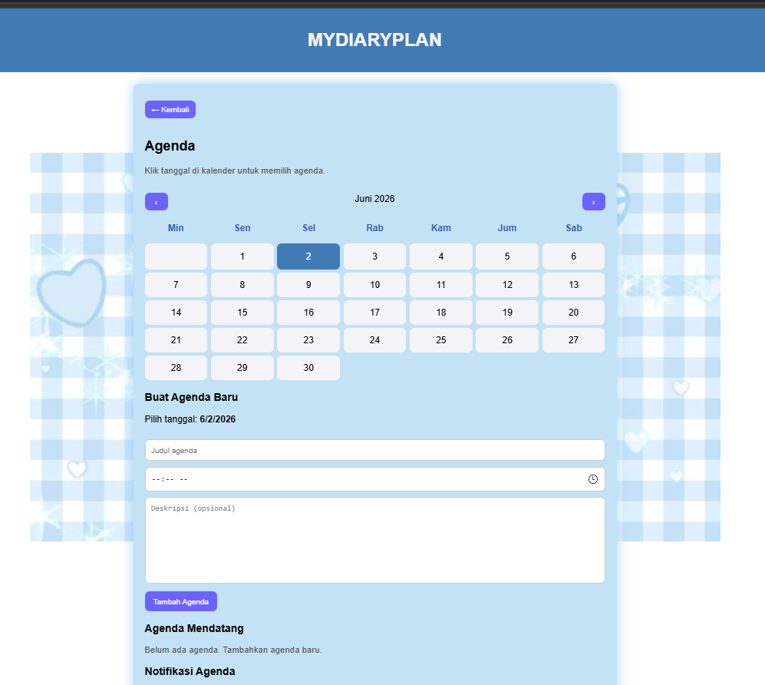

Deskripsi Tampilan dan Cara Penggunaan

Pengoperasian aplikasi “MyDiary Plan” ini dirancang secara intuisi, di mana pengguna cukup mengakses halaman utama melalui browser web, lalu memilih menu navigasi utama pada panel bagian atas atau samping untuk mulai mengelola catatan harian (MyDiary) atau menyusun jadwal (MyAgenda).

Berikut adalah penjelasan detail mengenai fitur implementasi yang terdapat di dalam “MyDiary Plan” :

- Pencatatan Jurnal (MyDiary)
Fitur ini memfasilitasi pengguna untuk menulis judul, isi cerita harian, serta memilih indikator suasana hati (mood selector) secara dinamis.
- Kalender Interaktif (MyAgenda)
Fitur ini menampilkan visualisasi grid penagglan bulanan otomatis yang dapat diklik oleh pengguna untuk menentukan tanggal pelaksanaan agenda kegiatan.
- Penyimpanan Lokal (Local Storage)
Fitur ini berfungsi untuk menyimpan seluruh data teks diary dan agenda secara persisten ke dalam memori browser gawai pengguna tanpa memerlukan server eksternal.
- Log Riwayat Hapus (Recycle Trash)
Fitur ini berfungsi untuk menampung sementara draf catatan yang dihapus oleh pengguna, lengkap dengan opsi tombol untuk melakukan pengosongan data secara permanen.
- Notifikasi Internal
Fitur ini menampilkan log simulasi pengingat visual berupa banner di dalam antarmuka aplikasi ketika jadwal kegiatan yang disusun telah jatuh tempo.
- Responsivitas
Fitur Visual ini mengatur penyesuain tata letak elemen secara otomatis (responsive layout) agar struktur tampilan tetap rapi saat diakses melalui ponsel pintar, tablet, maupun komputer.

BAB V

PENUTUP

Kesimpulan

Berdasarkan hasil perancangan dan pembuatan aplikasi MyDiary Plan berbasis web, dapat disimpulkan bahwa aplikasi ini mampu memberikan manfaat bagi pengguna dalam mengelola agenda harian serta mendokumentasikan refleksi diri secara terstruktur yang dapat diakses oleh pengguna melalui perangkat yang terhubung dengan internet. Aplikasi ini memanfaatkan teknologi web untuk mempermudah manajemen waktu melalui pencatatan jurnal dinamis dan kalender interaktif yang dikemas dalam bentuk platform digital.

Selain itu, tampilan antarmuka yang modern dengan nuansa biru pastel membuat aplikasi nyaman digunakan oleh berbagai kalangan. Dengan adanya navigasi sederhana seperti menu Pencatatan cerita dan agenda kalender memberikan kenyamanan bagi pengguna saat mengoperasikan aplikasi ini.

Saran

Untuk pengembangan lebih lanjut, Aplikasi My Diary Plan berbasis web ini masih memiliki beberapa kekurangan yang dapat diperbaiki. Beberapa saran yang dapat diberikan antara lain:

- Menambahkan fitur sinkronisasi basis data berbasis awan (cloud database) agar data catatan harian dan agenda pengguna tidak hanya tersimpan di satu browser saja, melainkan dapat diakses lintas perangkat.
- Mengelola sistem keamanan tambahan berupa fitur enkripsi kata sandi kunci personal sehingga privasi isi dokumen catatan harian pengguna dapat terjaga dengan lebih aman.
- Menambahkan varian tema visual atau opsi mode gelap (mode gelap) agar tampilan antarmuka aplikasi dapat disesuaikan dengan preferensi kenyamanan mata masing-masing pengguna.
- Untuk mengingatkan agendanya, sistem dapat dikembangkan agar mampu mengirimkan notifikasi langsung ke email pengguna ketika jadwal kegiatan mendekati waktu pelaksanaan.
- Fitur ekspor berkas dapat ditambahkan agar pengguna dapat mengunduh riwayat catatan harian mereka ke dalam format dokumen digital seperti PDF atau teks,

Dengan adanya pengembangan tersebut, diharapkan aplikasi ini dapat menjadi lebih bermanfaat, berguna, dan nyaman digunakan oleh kalangan umum.

Tab 2

LEMBAR PERSETUJUAN
Nama Peserta Didik |  | : RISMA APRILIANA
Kelas |  | : X PPLG 2
Judul Projek |  | : APLIKASI MYDIARY PLAN
No | Hari/Tanggal | Kegiatan / Kompetensi | Bimbingan |  | Catatan Kemajuan | Paraf
 |  |  | Permasalahan | Pemecahan Masalah |  | Pembimbing | Siswa
1 | 2 | 3 | 4 | 5 | 6 | 7 | 8
A.Penyusunan Proposal

1 | 4 Mei 2026 | Penyusunan proposal |  | ok | ok
2
3
4
B. Proses Kerja

1 | 26 Mei 2026 | Pembuatan proyek dan |  | ok | ok
2 |  | Presentasi |  | ok | ok
3
4
5
6
C.Penyusunan Laporn

1
2
3
4
5
Rekomendasi Akhir Bimbingan
 |  |  |  |  | Batang, 5 Juni 2026
 |  |  |  |  | Pembimbing
 |  |  |  |  | ( )

